Laboratorio 02: El decodificador BCD/7-segmentos

Por:

Ian Gabriel Cañas Fernández, 1092228

.

.

# Decodificador BCD/7-Segmentos:

Mostrando números en un display

# Objetivos:

Conocer y comprobar el funcionamiento de los decodificadores 7-segmentos e implementarlo en el kit de desarrollo de la FPGA.

# Procedimiento:

En el presente experimento se procura generar un código que será aplicado a la FPGA que, va a ser capaz de recibir como entrada 4 bits que representarán los números del 0 al 15 en binario, que serán presentados en un display 7 segmentos con los decimales del 0 al 9 correspondientes a dichos números y con las letras de la A a la F.

  
Figura 1. (a) Decodificador/controlador de BCD a 7 segmentos con ánodo común; (b) patrones de segmentos para todos los posibles códigos de entrada.

El display recibirá un vector lógico con 7 bits en el que a cada uno se le asignará un segmento del display que, dependiendo del estado del bit, este estará encendido o apagado, tomando en cuenta que, en un display de ánodo común, los segmentos se activan con un cero.

A continuación, se presenta la definición del circuito que va a representar dicho comportamiento junto a su respectivo *constraint*:

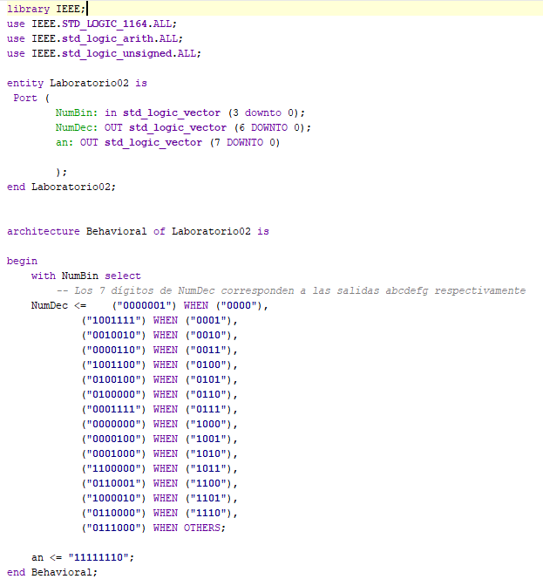

Constraint:

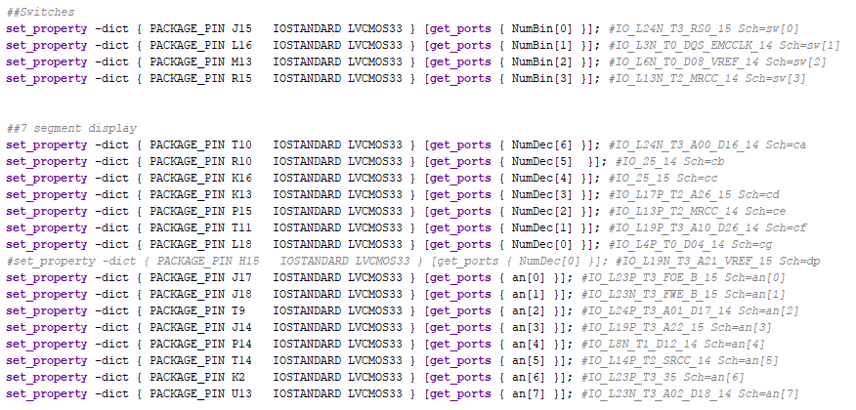

# Resultados:

Cargando lo anterior en la FPGA se tienen los resultados esperados. Precisamente los siguientes valores:

|  |  |
| --- | --- |
| **NumBin** | **Número presentado** |
| 0000 | 0 |
| 0001 | 1 |
| 0010 | 2 |
| 0011 | 3 |
| 0100 | 4 |
| 0101 | 5 |
| 0110 | 6 |
| 0111 | 7 |
| 1000 | 8 |
| 1001 | 9 |
| 1010 | A |
| 1011 | b |
| 1100 | C |
| 1101 | d |
| 1110 | E |
| 1111 | F |

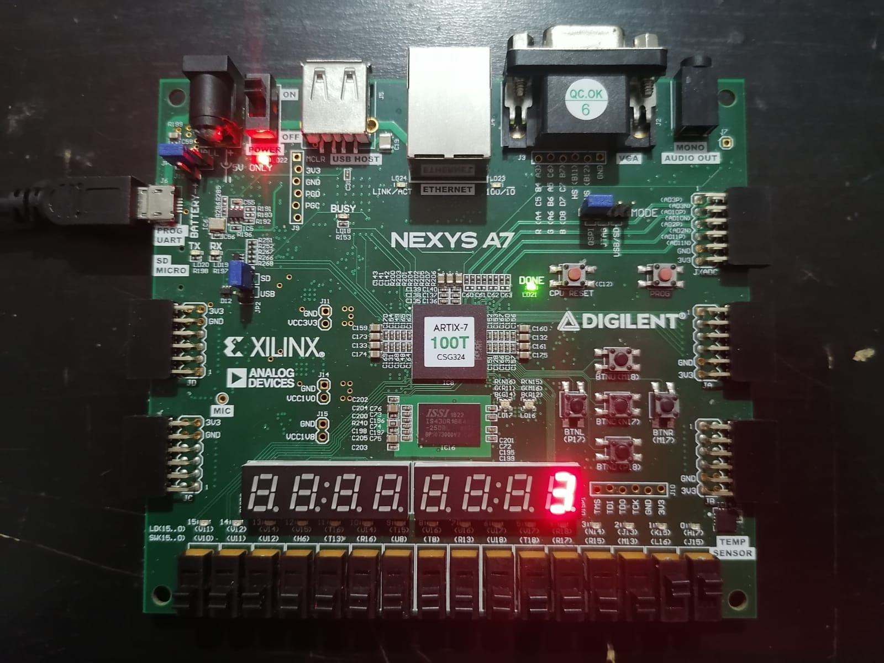

A parte, el programa genera el siguiente diagrama, en el que se aprecia que el valor de an ha sido independizado del sistema.

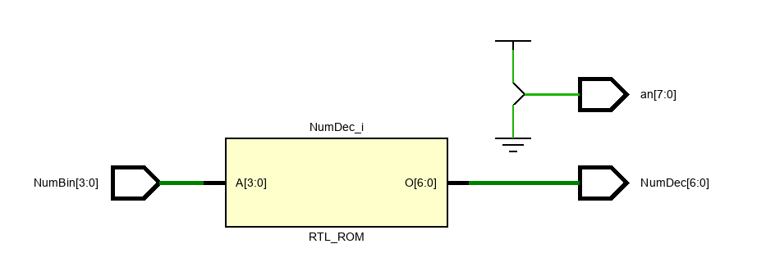

# Análisis:

Luego de la práctica de este laboratorio hemos comprobado que la FPGA responde con claridad ante las variantes asignadas de manera tal de que la combinación de diodos encendidos muestre el símbolo correspondiente.

Hemos aprendido cómo configurar y trabajar con un 7 segmento y cómo adaptar su comportamiento para que muestre ciertos símbolos. El diseño no es “mejorable” del todo, pero si es modificable para que la respuesta presentada sea resultado de funciones lógicas.